Бумажные обои
Уже триста лет Россия производит обои из бумаги. За это время, люди сильно полюбили их, за создаваемый уют и тепло в наших родных домах. Раньше это покрытие было приоритетной роскошью богатых, выпускалось в очень малых количествах используя только ручной труд. В сегодняшнюю техногенную эпоху рулоны производят в небывалых количествах, с каждым годом усложняя структуру и повышая качество. Теперь их выбор доступен каждому. Спектр ассортимента очень большой, это и бумажные обои детские, и для зала, и для кухни, подобрать можно для каждой комнаты.
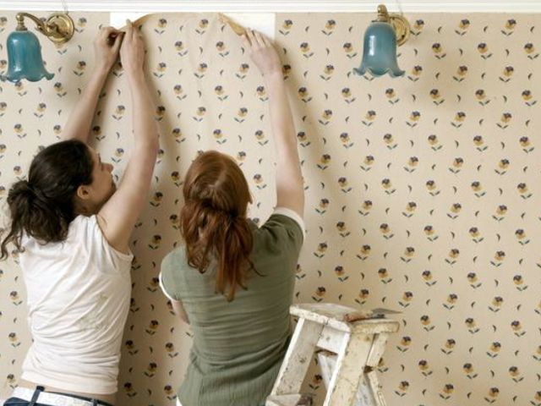
Обои на даче http://www.delaem-remont.ru/wp-content/uploads/wallpaper-001.jpg
Главный их плюс в экологической безопасности, в большом разнообразии красок, рисунков и приятная доступная цена. Бумажное покрытие, в виде обоев хорошо подходят как для дома, так и для дачи. Можно подыскать их с ромбиками, цветочками, разными узорами. Они ассоциируются с детством, с уютом в бабушкином доме.

Виды бумажных обоев
Время не стоит на месте. Потребителям хочется все большего разнообразия, наскучивают однотипные рисунки. Условия прогрессивной жизни требуют нового качества, интересной фактуры. Зачастую, новаторское производство использует лишь бумажную основу, а поверх накладываются высокотехнологичные составы, и рождается новый вид, более качественный и практичный. Или наоборот, используют основу из более прочных материалов, а поверх накладывают бумажный слой.
Разделяют бумажные покрытия на два вида:
- Однослойные, в их составе один слой бумаги. Этот вид, по толщине напоминает папиросную бумагу. Они самые дешевые, очень легкие по весу, не отличаются прочностью. Легко рвутся при воздействии влаги, поэтому в процессе клейки лучше мазать только стену. Такие обои всегда гладкие на ощупь, правильное название «симплекс».
- Многослойные, получили название «дуплекс». При их производстве склеивают слои бумаги, для повышения прочности. Редко производят обычные двухслойные обои лишь из бумаги, а добиваются новых структур. Например, при такой технологии могут наложить верхний слой влагоотталкивающий и получаться водостойкие поверхности. Можно нанести рельефный рисунок, путем склеивания нескольких слоев и сразу, не дожидаясь высыхания, выдавливают под силой тяжести, крутящимся рельефным валиком любой узор. Далее их прокрашивают от простых линий до расписных узоров. Так получают обои дуплекс тисненые. Такие покрытия совсем не гладки на ощупь, более прочные, имеют прекрасный внешний вид и служат годами.
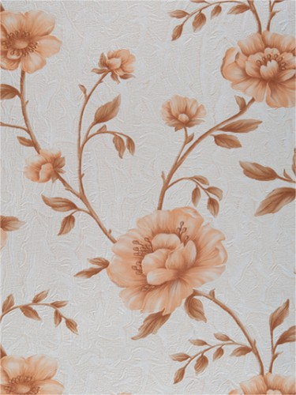
Дуплекс с теснением http://www.alfa-k.ru/image/data/newcat/10019100206605/10019100206605868_1.jpg

В производстве многослойных обоев, за основу могут использовать спрессованные текстильные и целлюлозные волокна, а сверху наносить бумажный слой. Тогда получают бумажные обои на флизелиновой основе, которые пристрастно любят хозяйки за их невероятную прочность и приятную мягкость на ощупь.
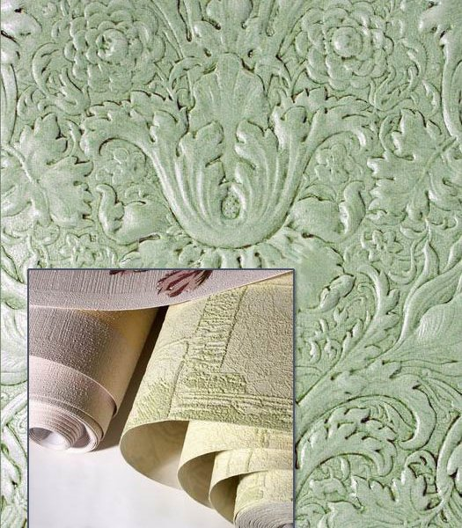
Флизелиновые обои http://m-project.su/wp-content/uploads/2013/11/59017581400.jpg
Такие обои подразделяются на реставрационный вид (под покраску) или с готовым рисунком и окраской производителя. Благодаря своей прочности, они выдерживают многоразовую окраску. Такие покрытия широко используются в дизайнерских идеях для указания перехода зон, нанесения горизонтального рисунка, чтобы вытянуть визуальный размер комнаты.
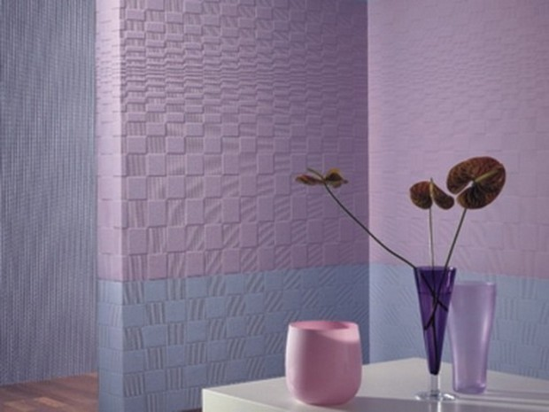
Крашеные обои http://artex1.com/uploads/posts/2013-04/1365143721_2.jpg

Как поклеить обои
Если вы затеялись приятными хлопотами, решили обновить домашние стены свежими нотками и остановили выбор на бумажных рулонах, то вас порадует широкий ассортимент по цвету и качеству, большой выбор предлагают белорусские производители. Чтобы не столкнуться с «подводными камнями» на пути ремонта, вам поможет следующая поэтапная инструкция.

С чего начать
Любой ремонтный процесс следует начать с освобождения пространства. Отодвиньте или вынесите мебель, припрячьте картины и фотографии, висящие на стенах, снимите стелющиеся покрытия на полу или накройте прочной полиэтиленовой пленкой.
Совет! При выборе полиэтиленовой пленки, которая продается для оберегания поверхностей мебели и пола в ходе ремонта, обращайте внимание на ее прочность. В противном случае, укрыв полы тонкой пленкой, вы рискуете ее быстро порвать и пыль, краска замажут ваш ковролин.
Далее подготовьте сами стены. Применяйте в деле маленькие хитрости как снять старые бумажные обои. Запаситесь теплой водой, губкой и острыми шпателями разной ширины, достаточно два- около 5см и 10-15см.
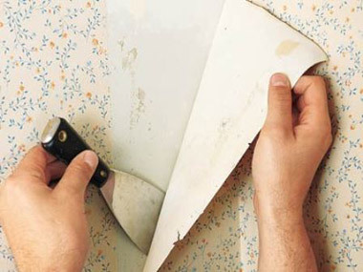
Снятие старых обоев http://kirovsp43.ru/upload/medialibrary/87e/87ed7c28cbaedaceb2c3f256d06ba8ba.jpg
Перед началом работ обесточьте комнату, лучше всю квартиру. Обильно смочите стены губкой с теплой водой. Дайте немного впитаться и начинайте снимать от верхнего края, трудные места поддевайте шпателем. Если на стене остались красоваться ореолы старых покрытий, смочите их еще пару раз. Безрезультатно? Тогда потрите их щеткой по металлу, снимутся даже маленькие остатки.

Просчитайте
Вымерите стены и просчитайте количество рулонов. Учитываете, если бумажные покрытия с большим размашистым рисунком, то очень много уйдет на обрезке. Вы же не хотите доклеивать последний угол остатками со стыками, приобретайте с запасом.
Совет! Приобретая обои, купите на пару рулонов больше, неизрасходованные, с целыми упаковками, всегда можно сдать. Но если метража не хватило, то в магазине может закончиться партия, именно вашего номера производства.

Подготовить стены
Стены перед поклейкой необходимо правильно подготовить. Очистите хорошенько от грязи. Оцените, где есть сильно выступающие бугры, сбейте их. Если ремонт не крупномасштабный и в ваши планы не входит капитальное выравнивание, то подберите обои бумажные для стен с хаотичным рисунком, а вот длинные прямые линии выдадут все секреты.
Прошпаклюйте слегка все стены, тщательно замажьте трещины. Особое внимание уделите настенным следам от гвоздей и дюбеля. Не поленитесь максимально выровнять углы, каждому порадует глаз идеальность комнаты.
Далее обработайте все покрытия, которые намереваетесь оклеить, грунтовкой. На упаковке внимательно прочтите ее назначение и способ применения, их выбор расширяется с каждым годом. Наносить грунтовку удобнее большим мягким валиком или широкой кистью.
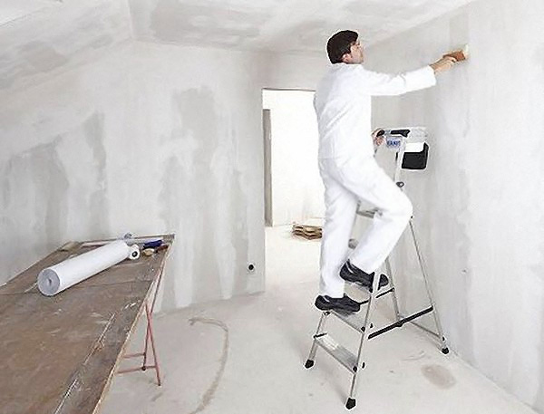
Обработка стен грунтовкой http://stroisovety.org/wp-content/uploads/2014/01/podgotovka-sten-k-poklejke-oboev-01.jpg

Оклеивание
Остается только наклеить. Размещать обои на потолке лучше по продольной линии от входа, начиная с края. На стены накладывайте обои, в первую очередь, где ляжет вся полоса, а потом оклейте около окна и другие места со склонами, полками и тому подобным.
Совет! Используйте соответствующий клей под ваши обои. Иначе, если вы наклеите легкие бумажные на клей, предназначенный для виниловых, то не снимите их при следующем ремонте.
Поклейка бумажных обоев на практике дается легко. Главное правильно вымерить на полу необходимый отрезок. По инструкции на рулоне, смочить клеем стену или обои, приступить к оклеиванию поверхности. Плотно подбирайте стыки. Новые обои всегда дарят чистоту и аккуратность вашему дому.
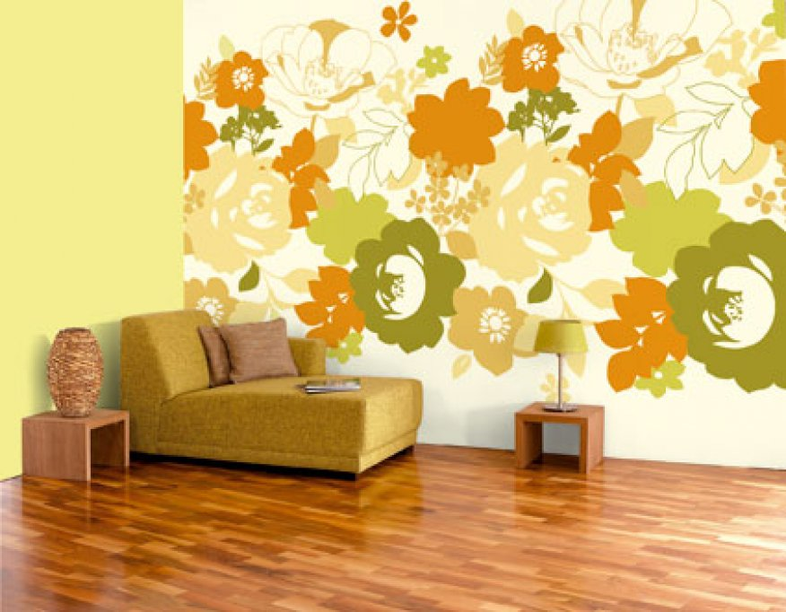
Новые обои – уют в доме http://media.timisoreni.ro/upload/photo/2012-09/360438_large.jpg
Если ваш выбор пал на бумажные обои под покраску, окрашивать можно только после стойкого высыхания оклеенной поверхности. Широко применяйте весь полет дизайнерской фантазию. В случаи неудачных экспериментов с рисунком, их можно многократно перекрасить.

